Министерство образования и науки Российской Федерации
МОУ Никольская средняя общеобразовательная школа
На конкурс исследовательских работ
«Рассказ о ветеране»

«ВОЙНА И МОЛОДОСТЬ

Творческая работа
Смирновой Анастасии, ученицы 10 класса
МОУ Никольская средняя общеобразовательная
школа Межевского муниципального района
Костромской области
Научный руководитель – учитель истории
Голубева Галина Алексеевна

Никола
2010
Содержание
- Память – залог бессмертия………………………………………….3
- Война и молодость…………………………………………………..3
- Спасибо за победу………………………………………………….6

Память – залог бессмертия
Победа…..Четыре долгих года шёл русский народ к ней по полям сражений, хороня своих сыновей, он тянулся из последних сил, но выстоял и победил!
Со дня победы прошло уже 65 лет, поменялась страна, люди, но сколько бы времени ни прошло и какие бы события не происходили, мы никогда не должны забывать о людях, приблизивших Великую Победу. Наша память – залог их бессмертия, пусть она всегда хранит былое. Участники войны никогда не забудут дней Великой войны, так же как и они, молодые должны знать, что такое жизнь и смерть, война и мир, и какой ценой достигается свобода. Мы чтим память о погибших и склоняем головы перед теми кто, ещё жив. Мы должны знать о их подвигах.
Молодость и война, любовь и смерть …Какие несовместимые понятия! Но было именно так…Война и называется Великой Отечественной, потому что все от мала до велика поднялись на защиту Родины. Каждый приближал Победу как мог.
Война и молодость
Августа Ивановна Виноградова – участница Великой Отечественной войны, родилась 21 сентября 1922 года в деревне Зяблуха Межевского района Костромской области. Её родители Иван Иванович и Вера Ивановна Виноградовы. В 1934 году из-за страшной болезни – дизентерии умерла мама Августы Ивановны. Августа Ивановна ушла жить к бабушке Евдокии Степановне, так как через некоторое время отец женился на другой женщине - Екатерине Алексеевне Виноградовой. Каждый день, утром и вечером Августа Ивановна ходила в школу за пять километров в село Никола, но девочку это не смущало, она любила учиться, её любимыми предметами в школе были ботаника, зоология, предметы эти вёл её любимый учитель – Александр Ильич Соколов. В школе она училась хорошо, много читала. Окончив 8 классов Никольской средней школы, Августа Михайловна устроилась работать в газету «За большевистские колхозы» (ныне газета «Новая жизнь») наборщицей текстов. Августе Ивановне хотелось продолжить обучение и с 1940 по 1941 год она учится в вечерней школе села Георгиевское. В это время умирает её отец Иван Иванович, у Августы Ивановны остается бабушка, и родная сестра Александра.
В 1942 году, узнав о тяжёлой обстановке на фронте, что фронту нужны бойцы, Августа Ивановна пошла добровольцем на фронт, тогда ей было девятнадцать лет. Она и ещё 50 девушек шли пешком около шестидесяти километров, до станции Мантурово. Фронт казался так далеко, что особого страха не испытывали, но все отчётливо понимали, что назад могут и не вернуться. Ребят такого же возраста как и Августа Ивановна на фронте было много, так как всё молодое и здоровое поколение поднялось на защиту своего Отечества. В те годы у молодёжи был высокий патриотический настрой.
Девушек рассадили по вагонам и повезли…Куда? Три дня девушки не знали куда едут, только на четвёртый день они узнали, что будут служить в Архангельске. Две недели они находились в пути перед тем, как вступить на холодную, суровую землю севера.
По прибытию в Архангельск, целый месяц строили укрепления, изучали модели самолётов, различную технику, всевозможные химические вещества. После учёбы всех распределили по различным частям. Августа Ивановна попала в 81 отдельный артиллерийский зенитный дивизион. Было очень страшно, ведь никогда не знаешь, попадёт снаряд или нет, но все преодолевая страх каждый раз выходили защищать родную землю, стараясь поразить противника. Августа Ивановна быстро обучилась настраивать прицелы у оружия и очень грамотно справлялась со своими обязанностями.
И после месячного пребывания в Архангельске, Августу Ивановну направили в Мурманск, на который совершались почти ежедневные налёты фашистской авиации. Служила Августа Ивановна в зенитном полку, приходилось много стрелять, отражая атаки вражеских самолётов. Грохот разрывов снарядов, вой, шум постоянно слышались кругом, через семь месяцев часть началась двигаться вместе с фронтом. За два года такого движения выпало немало трудностей, так как служба проходила в условиях севера, постоянно холод, темнота. Вокруг батареи, окопы, снаряды, по четыре часа находились в карауле, мёрзли ноги, так как иногда приходилось ходить в мокрых валенках. Но болели девушки, закаленные северным холодом, редко.
Главной трудностью было передвижение, каждый раз приходилось перетаскивать кухню, одежду, орудия и много другого, незаменимого для походной и военной жизни, затем нужно было обосноваться и рыть окопы.
Во время передвижения Августе Ивановне пришлось служить на острове Медвежий, затем охраняли небольшой городок, около Полярного, защищающий подлёты к Мурманску. На этом острове они попали в окружение, в котором находились четыре дня. Это было зимой сорок четвёртого года, разведка доложила, что наступает вражеская дивизия. «Мы вышли в бой, территория была небольшая. Случилось так, что крайние отступили, а дивизия оказалась на поле врага. Эти четыре дня для всех были тяжёлыми. Нельзя было не зажечь огонь, не сварить пищу, не обсушиться. К счастью немцы нас не обнаружили, а вскоре установили связь и нас отбили у противника», - вспоминает Августа Ивановна.
Но, несмотря на все трудности суровых жестоких дней войны, Августа Ивановна отмечает то, что все жили дружно, поддерживали друг друга абсолютно во всём, каждый знал своё место, солдаты не смели слова поперёк сказать командиру, командиры же в свою очередь не превышал должностные обязанности. Лучшими подругами Августы Ивановны были такие же простые девчонки, как и она сама: Галина Гладченко, Елена Лебедева, Галина Ковалёва, Нина Овсинникова.
Демобилизовали Августу Ивановну в январе 1945 года. Она вернулась в родную деревню. День Победы отмечали всей деревней, в которой по этому поводу был устроен большой праздник. За участие в боях Августа Ивановна Виноградова награждена орденом Отечественной войны второй степени, медалями, а позже – юбилейными наградами.
Жизнь после войны
После войны началась другая жизнь, но не менее трудная, восстанавливали деревни, колхозы, поля. Осложняло ситуацию и то, что работа вся лежала на женских плечах, после войны на весь колхоз было три мужика. Летом 1945 года Августа Ивановна устроилась в колхоз «Социализм» счетоводом, а также выполняла и другую работу: возила навоз, растила, трепала лён. В июне 1947 года Августа Ивановна стала членом коммунистической партии Советского Союза. Августа Ивановна пользовалась уважением среди других членов партии, она была одной из активисток. В1948 году её выбрали председателем колхоза «Социализм», после объединения колхозов, Августа Ивановна стала работать животноводом.
В 1952 году, переехав в Николу, Августа Ивановна до выхода на пенсию работала техничкой в школе, садике, клубе. Она и её двое дочерей, Вера и Ирина, ютились по комнатушкам, Августе Ивановне приходилось очень не легко, нужно было и в дождь, и в мороз заготовлять в лесу дрова, привезти, распилить и наколоть, затем и днём и ночью топить печи, чтобы детям было тепло. В 1971 году Августа Ивановна ушла на пенсию, позже купила свой дом.
Сейчас она живет и здравствует. Августа Ивановна не забывает, и не хочет забывать дней той войны. Наверно иногда ей снятся сны про те страшные события, кажется, что раздаются звуки выстрелов, но сейчас она живёт в мирное время, и мечтает о том, чтоб молодое поколение никогда не пережило того, что выпало на и долю. Августа Ивановна, спасибо Вам за ПОБЕДУ!

Список приложений

1.Приложение№1 Фото Виноградова Августа Ивановна
2.Приложение№2 карта
3.Приложение№3 Фото Награды
4.Приложение№3 Копия партийного билета

Приложение№1

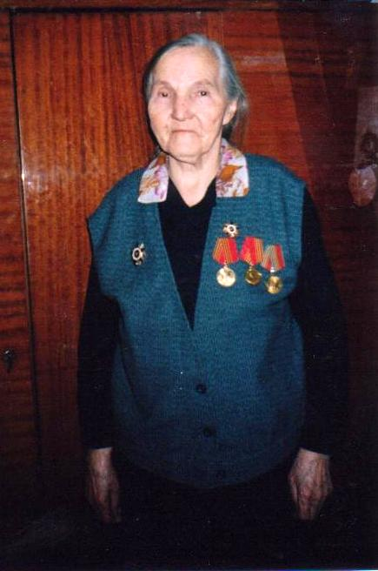
Виноградова Августа Ивановна

Приложение№2

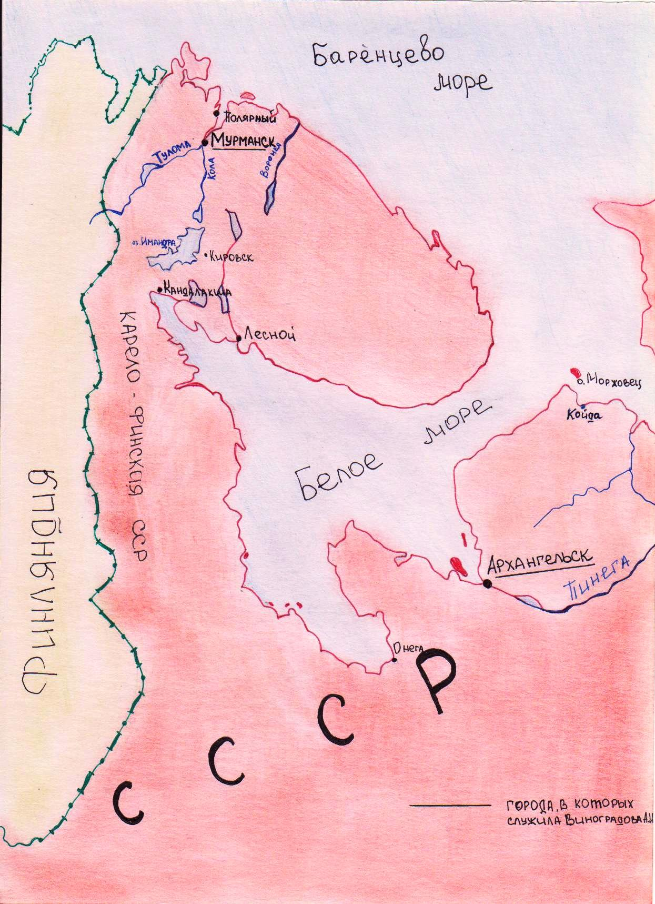

Карта. ____ города, в которых служила Августа Ивановна Виноградова

Приложене№3

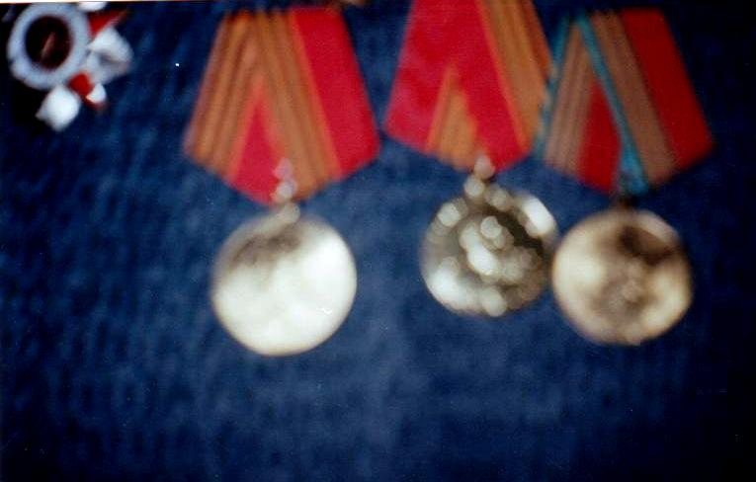
Награды за участие в боях

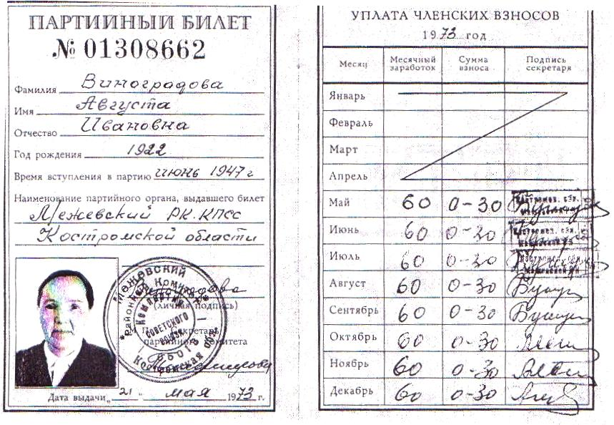
Копия партийного билета

Анкета
Фамилия, имя, отчество Смирнова Анастасия Юрьевна
Домашний адрес с указанием индекса
Костромская область, Межевской муниципальный район, село Никола, улица Школьная, дом 22, кв.2 157430
Место учёбы Муниципальное общеобразовательное учреждение Никольская средняя общеобразовательная школа
Где занимаешься (кружки, секции) лыжи,
Руководитель учитель истории и обществознания – Голубева Галина Алексеевна

Приложение №1
Приложение№2
Приложение №3
Приложение№3

